- 生产过程：
把原材料转变成成品的全过程。包括原材料的运输和保存、生产准备（图纸、工艺、刀具）、毛胚制造、零件加工和热处理、装备、检验和试车、包装。
- 机械加工工艺规程
把机械加工工艺过程用文件的形式固定下来，就称之为工艺规程。
（其由若干个工序组成，每一个工序又可细分为安装、工位、工步和走刀。）
（作用：生产计划、调度，工人操作、质量检查等活动的依据；生产准备工作的依据；新建或扩建车间的原始依据）
（单间小批：简单的机械加工工艺过程卡片；中批生产：机械加工工艺卡片；大批大量生产：各工序都需要详细的机械加工工艺卡）
- 机械加工工艺规程设计步骤和内容
- 设计原则：可靠的保证零件图上的所有技术要求的实现；满足生产纲领的要求；工艺成本低；减轻劳动强度、确保生产安全
- 步骤和内容
①阅读装配图和零件图②零件工艺性审查③熟悉或确定毛胚④拟定机械加工工艺路线⑤确定满足各工序要求的工艺装备⑥确定各主要工序的技术要求和检验方法⑦确定各工序的加工余量、计算工序尺寸和公差⑧确定切削用量⑨确定时间定额⑩填写工艺文件
- 工序
工艺过程的基本单元。一个工人在一个工作地点对一个（或同时对几个）工件连续完成的那部分工艺过程。
（工人、地点、工件不变，连续完成）、（同一零件、同样的加工内容可以有不同的工序安排）（工序安排和工序数目的确定和零件的技术要求、生产类型和现有工艺条件等有关）
- 工步
加工表面、切削刀具、切削速度和进给量都不变的情况下所完成的工位内容。
（复合工步：多刀同时参加切削的工步——提高工作效率）
- 安装
每次装夹（定位+夹紧）下完成的那部分工序内容成为一次安装。
（定位：使工件在机床上获得正确的位置；夹紧：使工件保持在定位的位置上）
- 生产类型
生产类型是由产品的年生产纲领来区别。
（生产上常按单件小批生产、中批生产和大批大量生产来划分生产类型）
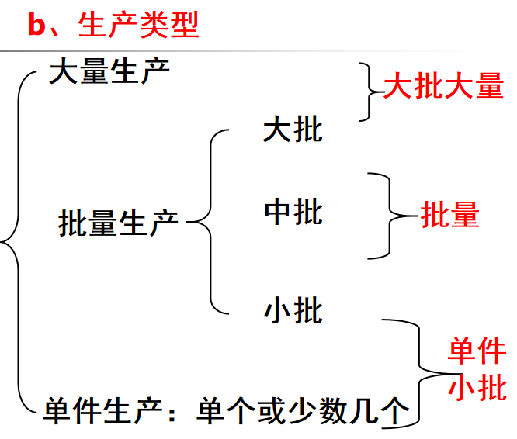
- 生产纲领
企业根据市场需求和自身的生产能力编制的在计划期内。应当生产的产品产量和进度计划。
（年生产纲领——计划期为一年：Q:年产量、n：每台产品中该零件的数量、α：备品率、β：废品率）
（考虑因素：资金周转快、零件加工调整费用少、保证装备和销售有必要储备量）
- 六点定位原理
一个物体在空间可以有六个独立的运动，若适当安排六个约束点，就可限制工件的六个自由度，是工件完全定位，称为六点定位原理。
- 基准概念，工艺基准的概念，工艺基准的种类、工序基准
- 基准：用来确定生产对象上几何要素间的几何关系所依据的哪些点、线或面。
（分为设计基准与工艺基准）
- 工艺基准：零件在加工工艺过程中所用的基准
- 工艺基准分类：工序基准、定位基准（粗基准、精基准、辅助基准）、测量基准、装配基准
- 工序基准：工序图上用来标定被加工表面的位置的点线面
- 定位粗基准（未经机械加工的定位基准）、精基准（经过机械加工的定位基准）的选择原则
- 粗基准的选择
①保护相互位置要求的原则
②保证加工表面加工余量合理分配的原则—以需保证余量均匀的重要表面毛胚面为粗基准
③便于工件装夹的原则—表面光滑、光洁和有足够达大的尺寸；不允许又飞边、冒口等缺陷
④粗基准一般不得重复使用的原则
（划线装夹可以兼顾四条原则、夹具装夹不可以同时兼顾）
- 精基准的选择
①基准重合原则（=设计基准）—以被加工表面的设计基准为精基准
②基准统一原则—能方便加工大多数其他表面的基准面为精基准（会导致基准不重合）
③互为基准原则—位置度要求很高的表面
④自为基准原则—为了减小表面粗糙度，减小加工余量和保证加工余量均匀
⑤便于装夹原则—保证定位准确、可靠，夹紧机构简单、方便操作（始终不能违反）
- 过定位
同一个自由度倍限制两次过两次以上，又称定位干涉。
（毛胚面或加过后仍粗糙的表面不允许；定位面精度高的允许：对加工位置尺寸影响不大的同时可以增加加工时的刚度）
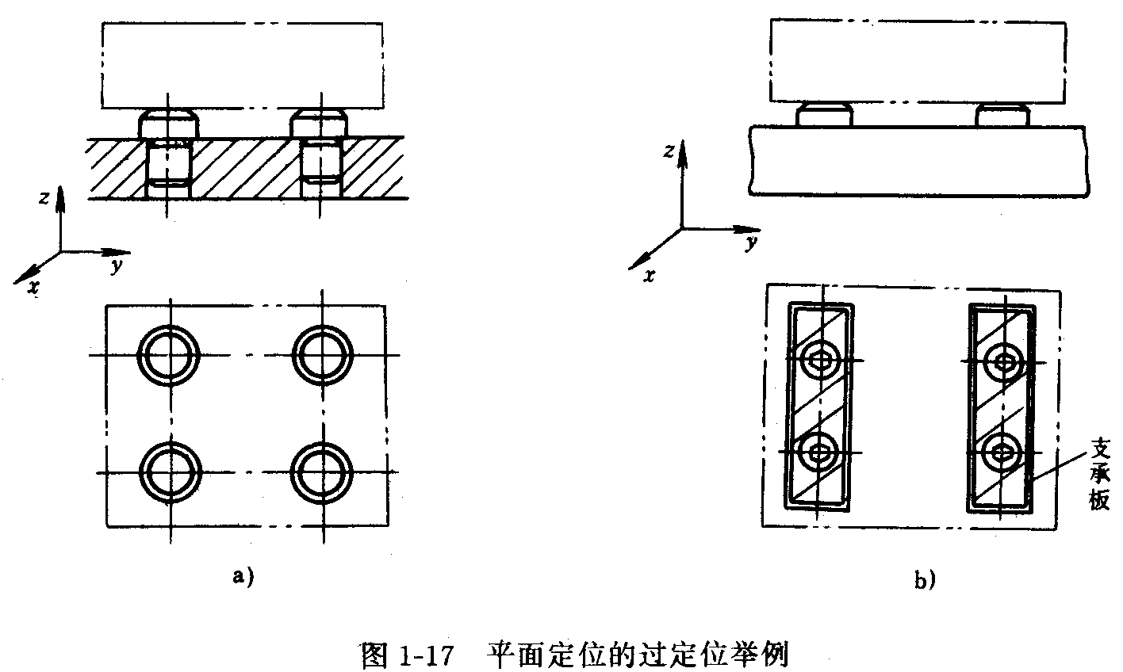
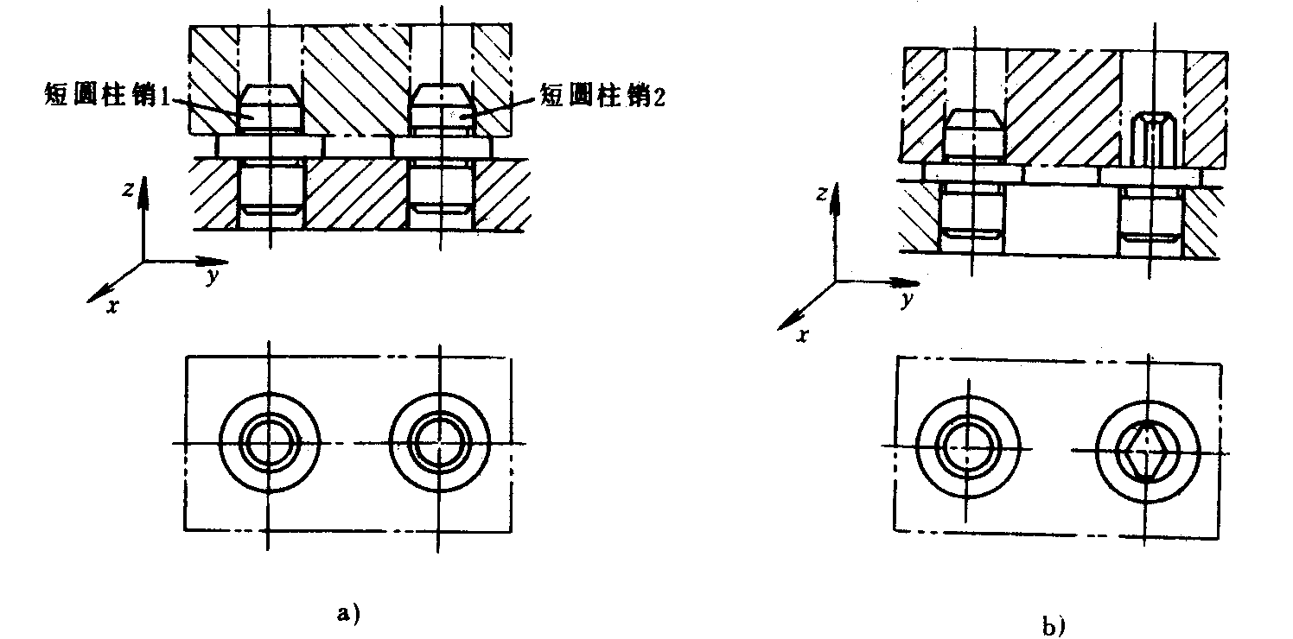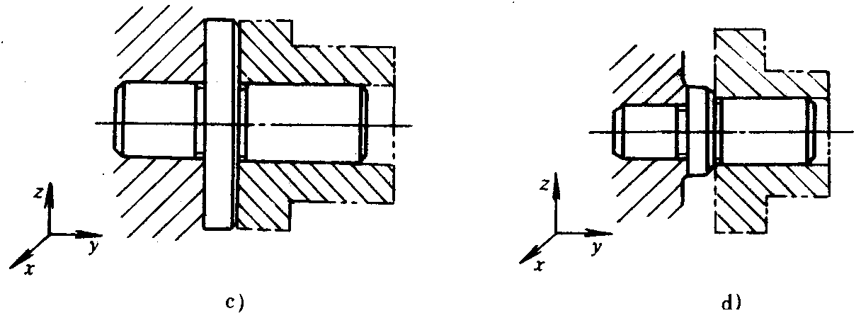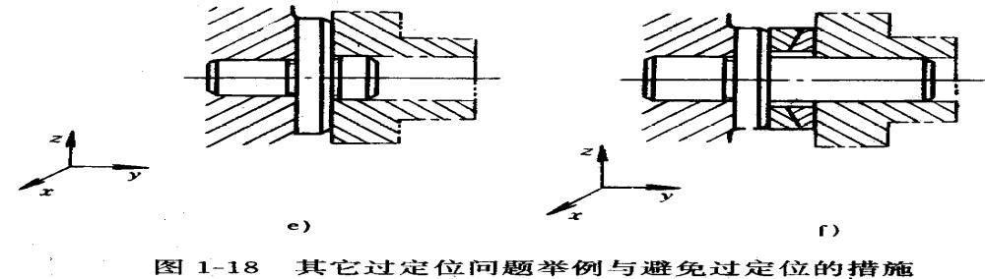

（欠定位：必须限制的自由度没有全部限制；欠定位是不允许的）
- 定位方案的分析与修改，常见定位原件限制自由度分析
- 完全定位：工件在机床或夹具中定位，6个自由度全部倍限制
- 不完全定位：限制少于6个自由度
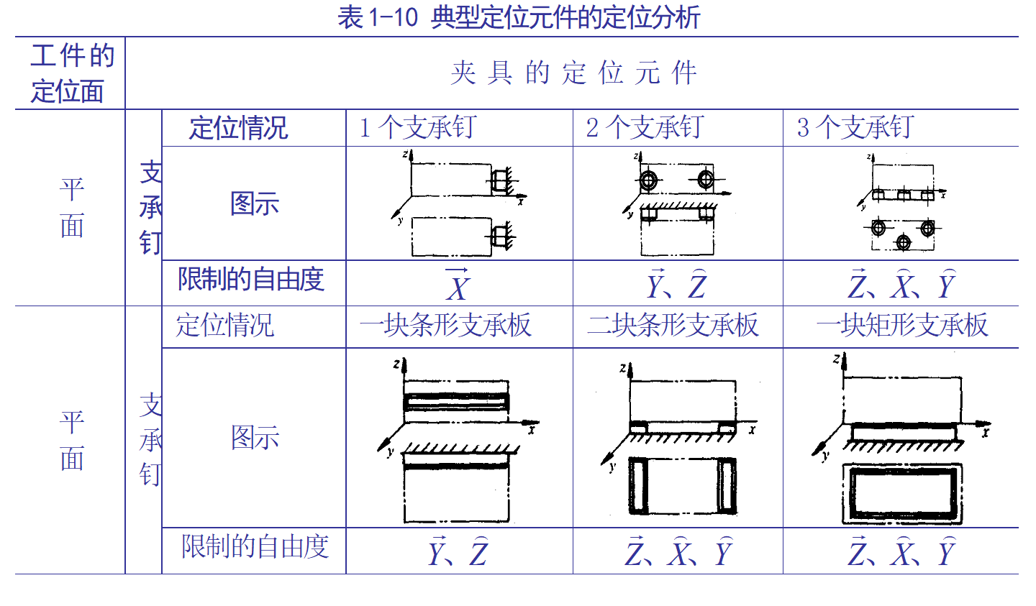
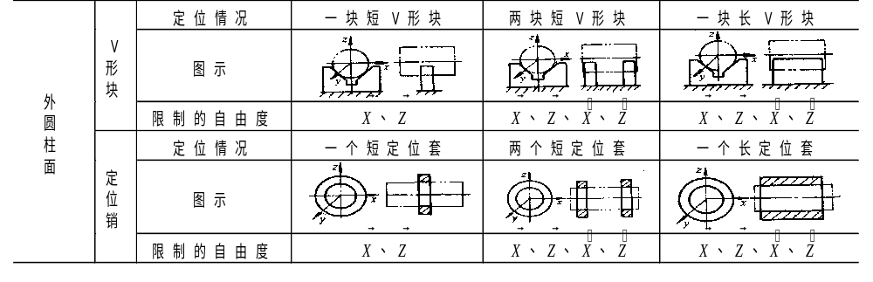
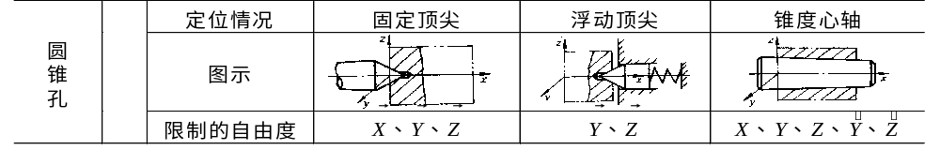
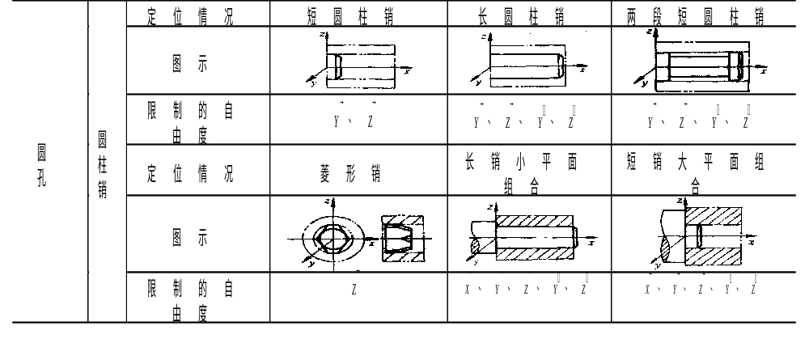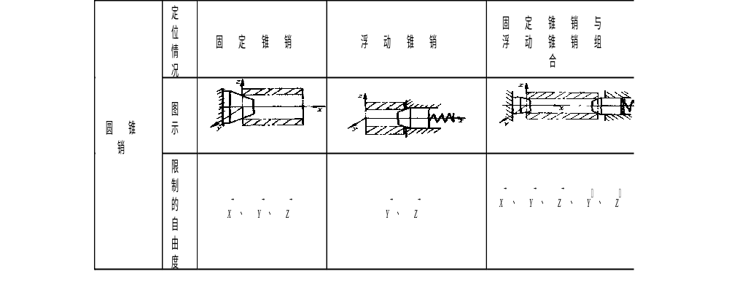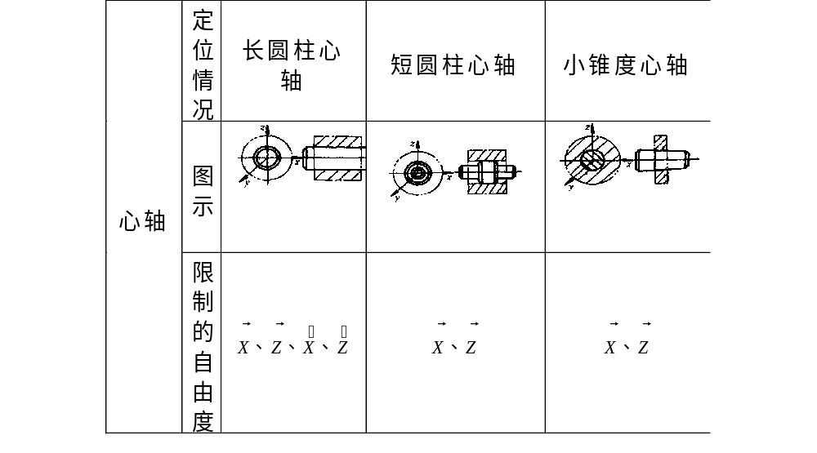
- 加工经济精度概念，选择加工方法时应该主要考虑的问题。
（1）加工经济精度：在正常加工条件（采用符合质量标准的设备、工装、标准技术等级的工人，不延长加工时间）所能保证的加工精度和表面粗糙度。
（2）主要考虑问题：
①零件的精度（尺寸、形状、位置精度）以及表面粗糙度要求
②本单位现有工艺条件
③加工经济精度
④材料的可加工性
⑤生产类型
- 加工顺序安排遵循的原则
①基准先行—先加工基准面，再加工其他表面
②先面后孔—以面定位加工孔保证定位稳定准确；在毛胚面钻孔容易使钻头引偏
③先主后次—先加工主要表面（设计基准面、主要工作面），后加工次要表面（键槽、螺孔）
④先粗后精—先安排粗加工工序，后安排精加工工序
- 机械加工为什么要划分加工阶段？各加工阶段的作用是什么？什么情况下可不划分或不严格划分?
- 原因：零件精度要求比较高时，若将加工面从毛胚面开始到最终精加工或精密加工都集中在一个工序中连续完成，则难以保证零件的精度要求或浪费人力、物力资源。
①避免热变形、残余应力引起的误差
②避免后续加工划伤已加工毛胚缺陷
③及时发现毛胚缺陷
④合理使用设备
⑤合理使用技术工人
- 作用：①粗加工阶段：以高生产率去除加工面多余的金属
②半精加工阶段：减小粗加工中留下的误差，为精加工做好准备
③精加工阶段：确保尺寸、形状和位置精度、表面粗糙度
④精密、超精密或光整加工阶段：进一步提高精度，减少表面粗糙度
- 不划分或不严格划分情况：采用数控机床（加工中心、柔性制造系统）生产，需保证相互位置精度要求、减少装夹、搬动次数，低精度加工
- 何谓加工余量，最小加工余量，影响工序余量的主要因素有哪些？
- 加工余量：①加工总余量：毛胚尺寸与零件设计尺寸之差
②工序余量：每一工序所切除的金属层厚度（相邻工序基本尺寸之差）
- 最小加工余量：加工过程中，切除的金属层最小厚度
- 影响因素：①前工序的尺寸公差②前工序的表面质量③前工序空间误差④本工序安装误差
- 工序尺寸的计算（当工艺基准和设计基准重合）
- 确定各加工工序的加工余量
- 确定各工序基本尺寸：从最终加工工序开始到第一道加工工序，逐次加上每道加工工序余量。
- 确定公差：按照所采用的加工经济精度确定工序尺寸公差，最终加工工序的公差按设计要求确定。
- 填写工序尺寸并按“入体原则”标注工序尺寸及公差.
（入体原则：对被包容尺寸（轴的外径，实体长、宽、高），其最大加工尺寸就是公称尺寸，上极限偏差为零；对与包容尺寸（孔的直径、槽的宽度），其最小加工尺寸就是公称尺寸，下极限偏差为0；毛胚尺寸公差按双向对称极限偏差形式标注）
- 直线尺寸链计算
直接计算法：（封闭环是间接保证的尺寸；封闭环的公差值最大）
- 封闭环的基本尺寸等于各组成环基本尺寸的代数和。
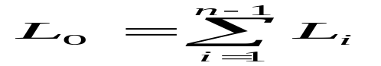
- 封闭环的公差等于各组成环的公差之和。
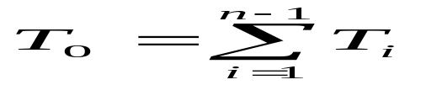
- 封闭环的上偏差等于所有增环的上偏差之和减去所有减环的下偏差之和。
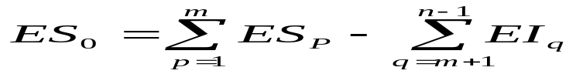
（4）封闭环的下偏差等于所有增环的下偏差之和减去所有减环的上偏差之和
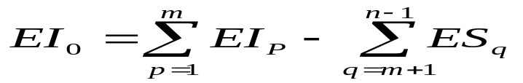
概率计算法：
（1）将极限尺寸换算成平均尺寸：
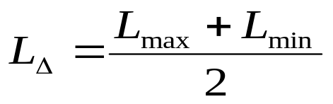
（2）将极限偏差换算成中间偏差：
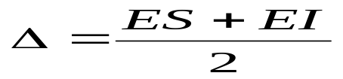
（3）封闭环中间偏差的平方等于各组成环中间偏差平方之和
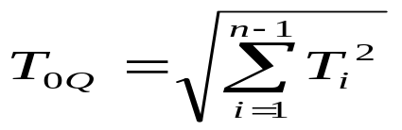
计算：正计算、反计算、混合计算（误差极值分配；误差等公差分配）
- 定位误差的概念与计算
- 概念：工序基准在工序尺寸方向上的最大变动量。以Δdw表示。
- 产生原因：
①基准不重合误差Δbc
②基准位置误差Δjw
β：定位尺寸与工序尺寸方向间的夹角
Δdw=Δbccosβ±Δjwcosγ
Γ：基准位移方向与工序尺寸方向件的夹角
- 计算：①几何法：画出工件定位简图；找出工件变动的两个极限位置；找出工序基准；工序基准在工序尺寸方向上的最大变动量Δdw（不考一面两孔定位误差）
基准位置误差引起：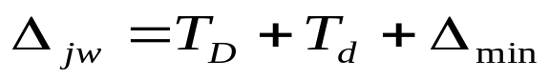
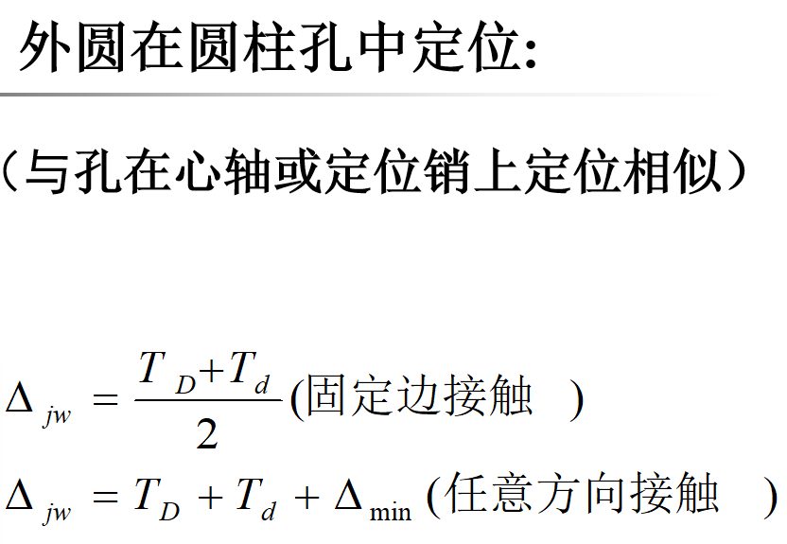
- 夹紧方案的分析与修改，夹紧力的确定
- 夹紧力方向的选择原则：
①夹紧力的作用方向应使定位基面与定位元件紧密接触，保证准确定位。——一般要求主要夹紧力应垂直指向主要定位面。
②夹紧力的作用方向应尽量与工件刚度最大的方向相一致，以减小工件变形。
③夹紧力的作用方向应尽可能与切削力、工件重力方向一致，以减小所需夹紧力。
- 夹紧力作用点的选择原则
①夹紧力作用点应正对支承元件或位于支承元件所形成的支承面内，避免产生翻转或回转力矩。
②夹紧力作用点应处在工件刚性较好的部位，以减小工件的夹紧变形。
③夹紧力作用点应尽可能靠近被加工表面，以便减小切削力对工件造成的翻转力矩。
- 夹紧力大小的估算：将工件视为刚体，并分析作用在工件上的各种力；再根据力系平衡条件，确定保持工件平衡所需的最小夹紧力；最后将此最小夹紧力乘以一适当的安全系数，即可得到所需要的夹紧力。
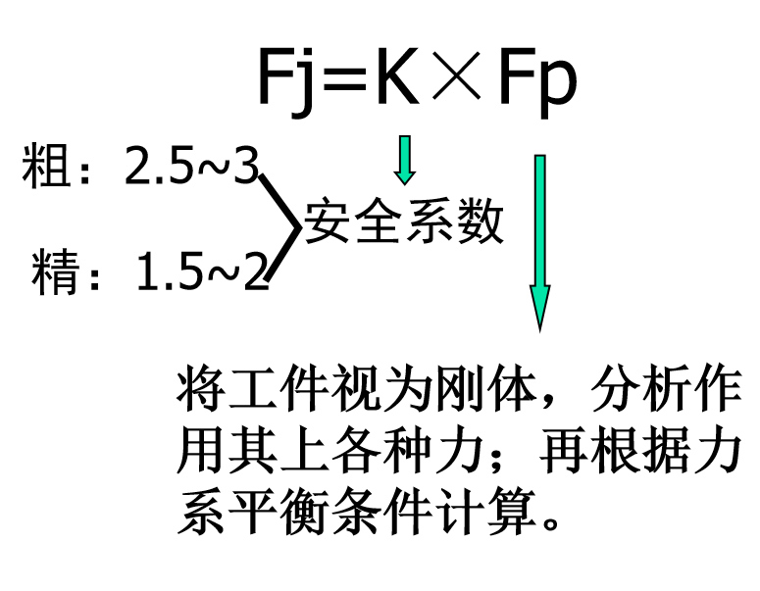
①夹紧力不足：产生位移，并容易引起振动；
②夹紧力过大：工件或夹具变形或表面损伤。
- 常用夹紧机构
①斜楔夹紧机构
斜楔自锁条件：
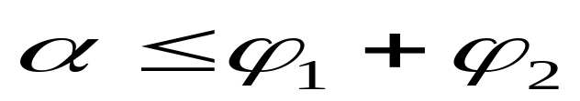
（特点：结构简单、增力比大、自锁性能好、夹紧行程小、手动操作不方便，一般用于气动、液压夹紧中）
②螺旋夹紧机构：螺钉夹紧、螺母夹紧、杠杆压板夹紧、勾形压板
（特点：结构简单、易于操作、增力比大、自锁性能好、动作较慢）
③偏心夹紧机构：靠偏心轮回转时回转半径变大而产生夹紧作用。可视为一楔角变化的斜楔。
自锁条件：
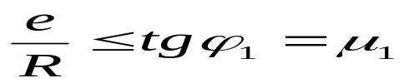
（特点：结构简单，操作方便，动作迅速、α变化，自锁性能较差、增力比较小，夹紧行程小，夹紧力不大。一般常用于切削平稳且切削力不大的场合。）
④铰链夹紧机构：（特点：动作迅速、增力比大、易于改变力的作用方向、自锁性能差、多用于机动夹紧机构中）
⑤定心夹紧机构：同时实现对工件定心定位和夹紧。分为以等速移动原理工作的定心夹紧机构和以均匀弹性变形原理工作的定心夹紧机构。
⑥联动夹紧机构：一处施力，可同时在几处对一个工件上的几个点或对多个工件同时进行夹紧。
（特点：减少工件装夹时间、简化结构、一般设计成浮动环节）
⑤夹紧机构的动力装置：气动、液压、电磁、电动、真空等装置
- 表面质量的概念，加工表面层的物理力学性能包括哪些
- 加工表面质量：微观几何参数和物理机械性能
- 性能
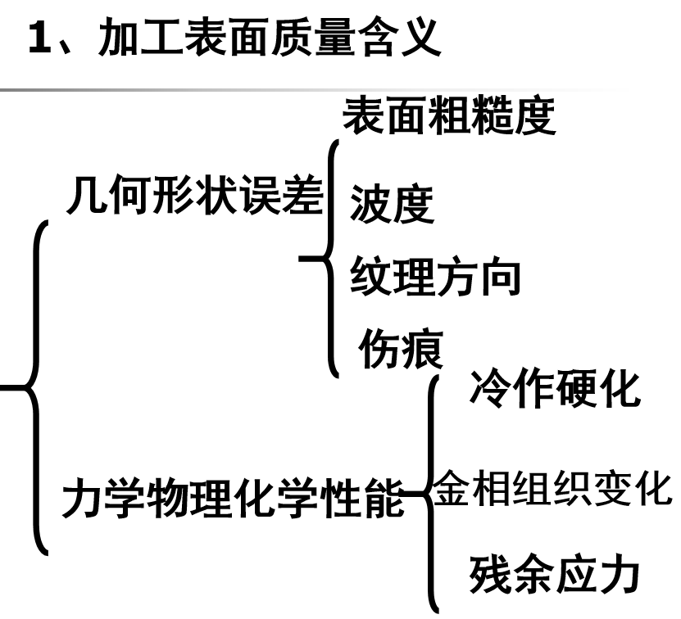
- 误差敏感方向：对加工精度影响最大的方向。
（切削加工过程中，由于各种原始误差的影响，会使刀具和工件间的正确几何关系遭到破坏，引起加工误差。通常，各种原始误差的大小和方向是各不相同的，而加工误差则必须在工序尺寸方向度量。因此，不同的原始误差对加工精度有不同的影响。当原始误差的方向与工序尺寸方向一致时，其对加工精度的影响就最大。）
- 残余应力的概念，分析残余应力使零件的变形？减小残余应力的措施
- 残余应力：也称内应力，是指在没有外力作用下工件内残存留的应力。
- 产生因素：①毛坯制造和热处理过程中产生的内应力；
②冷校正工艺带来的内应力
③切削加工带来的内应力
- 措施：去应力退火、回火；时效处理
- 增加消除内应力的热处理工序
- 合理安排工艺过程
- 改善零件结构，提高零件的刚性，使壁厚均匀等。
- 减少工艺系统热变形对加工精度影响的措施
- 减少热源的发热和隔离热源：使用循环冷却润滑、油雾润滑
- 均衡温度场：将油池搬出主机做成一单独油箱；在床身下部配置热补偿油沟
- 采用合理的机床部件结构及装配基准：采用热对称结构
- 加速达到热平衡状态：人为地给机床加热，使机床较快地达到热平衡状态，然后进行加工
- 控制环境温度：精密机床应安装在恒温车间
- 冷作硬化
机械加工过程中产生的塑性变形，使晶格扭曲、畸变，晶粒间产生滑移，晶粒被拉长，这些都会使表面层金属的硬度增加，统称为冷作硬化。
- 影响加工表面粗糙度的因素。如何减小加工表面粗糙度
- 磨削加工后的表面粗糙度
①几何因素的影响：1．磨削用量：提高砂轮速度、降低工件速度、减小砂轮纵向进给量
- 砂轮粒度和砂轮修整：选择号数大的砂轮粒度、修整砂轮减少纵向进给量
②物理因素的影响：1．磨削用量：提高砂轮速度、降低工件速度、减小磨削深度从而减少塑性变形
2.砂轮的选择：粒度适中、中软砂轮、中等组织砂轮
③工艺因素的影响：必须采取切实可行的措施，将磨削液送入磨削区
- 切削加工后的表面粗糙度
①几何因素的影响：1.切削残留面积：刀尖圆弧半径r（大）、主偏角κr、副偏角κ'r，及进给量f（小）
②物理因素的影响：1.积屑瘤：选择低速宽刀精切和高速精切
③工艺因素的影响：在精加工前进行调质等处理、合理选择切削液，适当增大刀具的前角、提高刀具的刃磨质量、防止加工过程中高频振动的产生
- 磨削烧伤的原因，改善磨削烧伤的工艺途径
- 原因：磨削时，当磨削表面局部区域的温度超过工件材料的相变温度时，材料的金相组织发生变化，表层硬度随之变化，并产生残余应力甚至细微裂纹。
- 改善途径：减少热的产生、增加热的传出：①正确选择砂轮：软砂轮
②合理选择磨削用量：选用较大的工件速度νw和较小的磨削深度ap。
③及时修正砂轮
④有效冷却
- 常用的装配方法及概念
- 装配：装配是机器制造中的最后一个阶段，装配质量对保证机器的良好工作性能有着重要的影响。
- 装配方法：①互换法：零件互换后仍能达到装配精度要求的装配方法。
②选择装配法：将尺寸链中组成环的公差放大到经济可行的程度，然后选择合适的零件进行装配，以保证装配精度的要求。
③调整法：改变产品中可调整零件的相对位置或选用合适的调整件以达到装配精度的方法。
④修配装配法：各组成环按经济加工精度制造，装配时，通过改变尺寸链中某一预先确定的组成环（修配件或补偿环）尺寸的方法来保证装配精度。
①②③大批大量，④小批小量
- 机器结构的装配工艺性
机器结构的装配工艺性是指机器结构能保证装配过程中使相互联接的零部件不用或少用修配和机械加工，用较少的劳动量，花费较少的时间按产品的设计要求顺利地装配起来。
要求：（1）机器结构应能分成独立的装配单元
- 减少装配的修配和机械加工
- 机器结构应便于装配和拆卸
- 什么是装配单元？为什么要划分成独立装配单元
- 装配单元：为保证有效得进行装配工作，通常将机器划分为若干能进行独立装配的部分成为装配单元
- 为什么划分：①最大限度地缩短机器的装配周期，把机器分成若干独立的装配单元，以便使装配工作同时平行进行。②可以组织平行的装配作业，各单元装配互不妨碍，缩短装配周期，或便于组织多厂协作生产。③机器的有关部件可以预先进行调整和试车，各部件以较完善的状态进入总装，这样既可保证总机的装配质量，又可以减少总装配的工作量。④机器局部结构改进后，整个机器只是局部变动，使机器改装起来方便，有利于产品的改进和更新换代。⑤有利于机器的维护检修，给重型机器的包装，运输带来方便。
- 保证和提高加工经济精度的途径
- 误差预防：合理采用先进工艺与设备、直接减少原始误差、转移原始误差、均分原始误差、均化原始误差、就地加工法
- 误差补偿：在线检测、偶件自动配磨、积极控制起决定作用的误差因素
- 系统误差
顺序加工一批工件，其加工误差的大小和方向都保持不变，或者按一定规律变化。
- 何谓误差复映现象，减小误差复映有哪些工艺措施？
当毛坯有形状或相互位置误差时，由于工艺系统受力变形的变化使工件加工后产生同类的误差，称为“误差复映”。 C/k<1。
减少f----C减小；增大工艺系统刚度；增加走刀次数；
- 表面层材料的物理性能和化学性能
表面层金属的冷作硬化。经机加后，表面层硬度常高于基体材料硬度这一现象。
表面层金属的金相组织。热作用下表面层金属金相组织发生变化。在磨削淬火钢时，由于磨削热的影响会引起淬火钢的马氏体的分解，或出现回火组织等等。
表面层金属的残余应力。力、热作用下，表面层金属塑变或产生金相组织的变化，使表层金属产生残余应力。
- 提高机械加工生产效率措施
1.缩短基本时间
（1）提高切削用量（2）减少切削行程强度（3）合并工步（4）采用多件加工
2.缩短辅助时间
3.缩短技术性服务时间
4.缩短准备与终结时间

